2007年全国统一高考数学试卷（理科）（全国卷Ⅰ）
一、选择题（共12小题，每小题4分，满分48分）
1．（4分）α是第四象限角，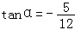，则sinα=（ ）
A． B． C． D．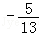
2．（4分）设a是实数，且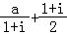是实数，则a=（ ）
A． B．1 C． D．2
3．（4分）已知向量，，则与（ ）
A．垂直 B．不垂直也不平行
C．平行且同向 D．平行且反向
4．（4分）已知双曲线的离心率为2，焦点是（﹣4，0），（4，0），则双曲线方程为（ ）
A．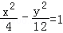 B．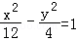 C．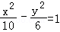 D．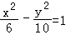
5．（4分）设a，b∈R，集合{1，a+b，a}={0，，b}，则b﹣a=（ ）
A．1 B．﹣1 C．2 D．﹣2
6．（4分）下面给出的四个点中，到直线x﹣y+1=0的距离为，且位于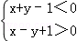表示的平面区域内的点是（ ）
A．（1，1） B．（﹣1，1） C．（﹣1，﹣1） D．（1，﹣1）
7．（4分）如图，正棱柱ABCD﹣A₁B₁C₁D₁中，AA₁=2AB，则异面直线A₁B与AD₁所成角的余弦值为（ ）
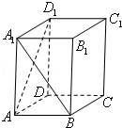
A． B． C． D．
8．（4分）设a＞1，函数f（x）=log_{a}x在区间[a，2a]上的最大值与最小值之差为，则a=（ ）
A． B．2 C． D．4
9．（4分）f（x），g（x）是定义在R上的函数，h（x）=f（x）+g（x），则“f（x），g（x）均为偶函数”是“h（x）为偶函数”的（ ）
A．充要条件 B．充分而不必要的条件
C．必要而不充分的条件 D．既不充分也不必要的条件
10．（4分）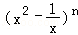的展开式中，常数项为15，则n=（ ）
A．3 B．4 C．5 D．6
11．（4分）抛物线y²=4x的焦点为F，准线为l，经过F且斜率为的直线与抛物线在x轴上方的部分相交于点A，AK⊥l，垂足为K，则△AKF的面积是（ ）
A．4 B． C． D．8
12．（4分）函数f（x）=cos²x﹣2cos²的一个单调增区间是（ ）
A．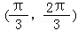 B．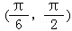 C．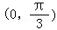 D．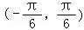

二、填空题（共4小题，每小题5分，满分20分）
13．（5分）从班委会5名成员中选出3名，分别担任班级学习委员、文娱委员与体育委员，其中甲、乙二人不能担任文娱委员，则不同的选法共有 种．（用数字作答）
14．（5分）函数y=f（x）的图象与函数y=log₃x（x＞0）的图象关于直线y=x对称，则f（x）= ．
15．（5分）等比数列{a_{n}}的前n项和为S_{n}，已知S₁，2S₂，3S₃成等差数列，则{a_{n}}的公比为 ．
16．（5分）一个等腰直角三角形的三个顶点分别在正三棱柱的三条侧棱上，已知正三棱柱的底面边长为2，则该三角形的斜边长为 ．

三、解答题（共6小题，满分82分）
17．（12分）设锐角三角形ABC的内角A，B，C的对边分别为a，b，c，a=2bsinA
（Ⅰ）求B的大小；
（Ⅱ）求cosA+sinC的取值范围．

18．（12分）某商场经销某商品，根据以往资料统计，顾客采用的付款期数ξ的分布列为
ξ | 1 | 2 | 3 | 4 | 5
P | 0.4 | 0.2 | 0.2 | 0.1 | 0.1
商场经销一件该商品，采用1期付款，其利润为200元；分2期或3期付款，其利润为250元；分4期或5期付款，其利润为300元，η表示经销一件该商品的利润．
（Ⅰ）求事件A：“购买该商品的3位顾客中，至少有1位采用1期付款”的概率P（A）；
（Ⅱ）求η的分布列及期望Eη．

19．（14分）四棱锥S﹣ABCD中，底面ABCD为平行四边形，侧面SBC⊥底面ABCD，已知∠ABC=45°，AB=2，BC=2，SA=SB=．
（Ⅰ）证明：SA⊥BC；
（Ⅱ）求直线SD与平面SBC所成角的大小．
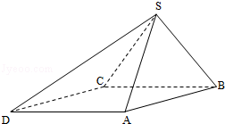

20．（14分）设函数f（x）=e^{x}﹣e^{﹣x}
（Ⅰ）证明：f（x）的导数f′（x）≥2；
（Ⅱ）若对所有x≥0都有f（x）≥ax，求a的取值范围．

21．（14分）已知椭圆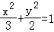的左右焦点分别为F₁、F₂，过F₁的直线交椭圆于B、D两点，过F₂的直线交椭圆于A、C两点，且AC⊥BD，垂足为P
（Ⅰ）设P点的坐标为（x₀，y₀），证明：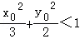；
（Ⅱ）求四边形ABCD的面积的最小值．
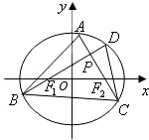

22．（16分）已知数列{a_{n}}中，a₁=2，，n=1，2，3，…
（Ⅰ）求{a_{n}}的通项公式；
（Ⅱ）若数列{b_{n}}中，b₁=2，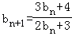，n=1，2，3，…，证明：，n=1，2，3，…

2007年全国统一高考数学试卷（理科）（全国卷Ⅰ）
参考答案与试题解析

一、选择题（共12小题，每小题4分，满分48分）
1．（4分）（2007•全国卷Ⅰ）α是第四象限角，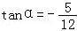，则sinα=（ ）
A． B． C． D．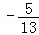
【分析】根据tanα=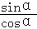，sin²α+cos²α=1，即可得答案．
【解答】解：∵α是第四象限角，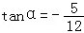=，sin²α+cos²α=1，
∴sinα=﹣．
故选D．

2．（4分）（2007•全国卷Ⅰ）设a是实数，且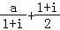是实数，则a=（ ）
A． B．1 C． D．2
【分析】复数分母实数化，化简为a+bi（a、b∈R）的形式，虚部等于0，可求得结果．
【解答】解．设a是实数，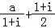=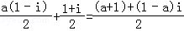是实数，则a=1，
故选B．

3．（4分）（2007•全国卷Ⅰ）已知向量，，则与（ ）
A．垂直 B．不垂直也不平行
C．平行且同向 D．平行且反向
【分析】根据向量平行垂直坐标公式运算即得．
【解答】解：∵向量，，得，
∴⊥，
故选A．

4．（4分）（2007•全国卷Ⅰ）已知双曲线的离心率为2，焦点是（﹣4，0），（4，0），则双曲线方程为（ ）
A．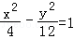 B．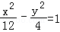 C．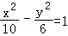 D．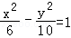
【分析】根据焦点坐标求得c，再根据离心率求得a，最后根据b=求得b，双曲线方程可得．
【解答】解．已知双曲线的离心率为2，焦点是（﹣4，0），（4，0），
则c=4，a=2，b²=12，
双曲线方程为，
故选A．

5．（4分）（2007•全国卷Ⅰ）设a，b∈R，集合{1，a+b，a}={0，，b}，则b﹣a=（ ）
A．1 B．﹣1 C．2 D．﹣2
【分析】根据题意，集合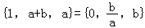，注意到后面集合中有元素0，由集合相等的意义，结合集合中元素的特征，可得a+b=0，进而分析可得a、b的值，计算可得答案．
【解答】解：根据题意，集合，
又∵a≠0，
∴a+b=0，即a=﹣b，
∴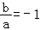，
b=1；
故a=﹣1，b=1，
则b﹣a=2，
故选C．

6．（4分）（2007•全国卷Ⅰ）下面给出的四个点中，到直线x﹣y+1=0的距离为，且位于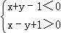表示的平面区域内的点是（ ）
A．（1，1） B．（﹣1，1） C．（﹣1，﹣1） D．（1，﹣1）
【分析】要找出到直线x﹣y+1=0的距离为，且位于表示的平面区域内的点，我们可以将答案中的四个点逐一代入验证，不难得到结论．
【解答】解．给出的四个点中，（1，1），（﹣1，1），（﹣1，﹣1）三点到直线x﹣y+1=0的距离都为，
但∵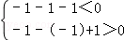，
仅有（﹣1，﹣1）点位于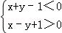表示的平面区域内
故选C

7．（4分）（2007•全国卷Ⅰ）如图，正棱柱ABCD﹣A₁B₁C₁D₁中，AA₁=2AB，则异面直线A₁B与AD₁所成角的余弦值为（ ）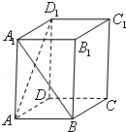
A． B． C． D．
【分析】先通过平移将两条异面直线平移到同一个起点B，得到的锐角∠A₁BC₁就是异面直线所成的角，在三角形中A₁BC₁用余弦定理求解即可．
【解答】解．如图，连接BC₁，A₁C₁，
∠A₁BC₁是异面直线A₁B与AD₁所成的角，
设AB=a，AA₁=2a，∴A₁B=C₁B=a，A₁C₁=a，
∠A₁BC₁的余弦值为，
故选D．
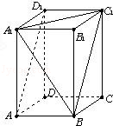

8．（4分）（2007•全国卷Ⅰ）设a＞1，函数f（x）=log_{a}x在区间[a，2a]上的最大值与最小值之差为，则a=（ ）
A． B．2 C． D．4
【分析】因为a＞1，函数f（x）=log_{a}x是单调递增函数，最大值与最小值之分别为log_{a}2a、log_{a}a=1，所以log_{a}2a﹣log_{a}a=，即可得答案．
【解答】解．∵a＞1，∴函数f（x）=log_{a}x在区间[a，2a]上的最大值与最小值之分别为log_{a}2a，log_{a}a，
∴log_{a}2a﹣log_{a}a=，∴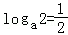，a=4，
故选D

9．（4分）（2008•上海）f（x），g（x）是定义在R上的函数，h（x）=f（x）+g（x），则“f（x），g（x）均为偶函数”是“h（x）为偶函数”的（ ）
A．充要条件 B．充分而不必要的条件
C．必要而不充分的条件 D．既不充分也不必要的条件
【分析】本题主要是抽象函数奇偶性的判断，只能根据定义，而要否定奇偶性，一般用特值．
【解答】解．若“f（x），g（x）均为偶函数”，则有f（﹣x）=f（x），g（﹣x）=g（x），
∴h（﹣x）=f（﹣x）+g（﹣x）=f（x）+g（x）=h（x），∴“h（x）为偶函数”，
而反之取f（x）=x²+x，g（x）=2﹣x，h（x）=x²+2是偶函数，而f（x），g（x）均不是偶函数”，
故选B

10．（4分）（2007•全国卷Ⅰ）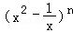的展开式中，常数项为15，则n=（ ）
A．3 B．4 C．5 D．6
【分析】利用二项展开式的通项公式求出第r+1项，令x的指数为0求出常数项，据n的特点求出n的值．
【解答】解：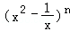的展开式中，常数项为15，
则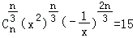，
所以n可以被3整除，
当n=3时，C₃¹=3≠15，当n=6时，C₆²=15，
故选项为D

11．（4分）（2007•全国卷Ⅰ）抛物线y²=4x的焦点为F，准线为l，经过F且斜率为的直线与抛物线在x轴上方的部分相交于点A，AK⊥l，垂足为K，则△AKF的面积是（ ）
A．4 B． C． D．8
【分析】先根据抛物线方程求出焦点坐标和准线方程，进而可得到过F且斜率为的直线方程然后与抛物线联立可求得A的坐标，再由AK⊥l，垂足为K，可求得K的坐标，根据三角形面积公式可得到答案．
【解答】解：∵抛物线y²=4x的焦点F（1，0），准线为l：x=﹣1，
经过F且斜率为的直线与抛物线在x轴上方的部分相交于点A（3，2），
AK⊥l，垂足为K（﹣1，2），
∴△AKF的面积是4
故选C．

12．（4分）（2007•全国卷Ⅰ）函数f（x）=cos²x﹣2cos²的一个单调增区间是（ ）
A．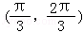 B．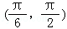 C．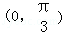 D．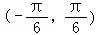
【分析】化简函数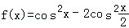为关于cosx的二次函数，然后换元，分别求出单调区间判定选项的正误．
【解答】解．函数=cos²x﹣cosx﹣1，
原函数看作g（t）=t²﹣t﹣1，t=cosx，
对于g（t）=t²﹣t﹣1，当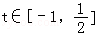时，g（t）为减函数，
当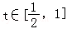时，g（t）为增函数，
当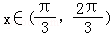时，t=cosx减函数，
且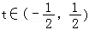，∴原函数此时是单调增，
故选A

二、填空题（共4小题，每小题5分，满分20分）
13．（5分）（2007•全国卷Ⅰ）从班委会5名成员中选出3名，分别担任班级学习委员、文娱委员与体育委员，其中甲、乙二人不能担任文娱委员，则不同的选法共有 36 种．（用数字作答）
【分析】由题意知本题是一个有约束条件的排列组合问题，先从除甲与乙之外的其余3人中选出1人担任文娱委员，再从4人中选2人担任学习委员和体育委员，写出即可．
【解答】解．从班委会5名成员中选出3名，分别担任班级学习委员、文娱委员与体育委员，
其中甲、乙二人不能担任文娱委员，
∵先从其余3人中选出1人担任文娱委员，
再从4人中选2人担任学习委员和体育委员，
∴不同的选法共有C₃¹•A₄²=3×4×3=36种．

14．（5分）（2007•全国卷Ⅰ）函数y=f（x）的图象与函数y=log₃x（x＞0）的图象关于直线y=x对称，则f（x）= 3^{x}（x∈R） ．
【分析】由题意推出f（x）与函数y=log₃x（x＞0）互为反函数，求解即可．
【解答】解．函数y=f（x）的图象与函数y=log₃x（x＞0）的图象关于直线y=x对称，
则f（x）与函数y=log₃x（x＞0）互为反函数，f（x）=3^{x}（x∈R）
故答案为：3^{x}（x∈R）

15．（5分）（2007•全国卷Ⅰ）等比数列{a_{n}}的前n项和为S_{n}，已知S₁，2S₂，3S₃成等差数列，则{a_{n}}的公比为 ．
【分析】先根据等差中项可知4S₂=S₁+3S₃，利用等比数列的求和公式用a₁和q分别表示出S₁，S₂和S₃，代入即可求得q．
【解答】解：∵等比数列{a_{n}}的前n项和为S_{n}，已知S₁，2S₂，3S₃成等差数列，
∴a_{n}=a₁q^{n﹣1}，又4S₂=S₁+3S₃，即4（a₁+a₁q）=a₁+3（a₁+a₁q+a₁q²），
解．
故答案为

16．（5分）（2007•全国卷Ⅰ）一个等腰直角三角形的三个顶点分别在正三棱柱的三条侧棱上，已知正三棱柱的底面边长为2，则该三角形的斜边长为 2 ．
【分析】由于正三棱柱的底面ABC为等边三角形，我们把一个等腰直角三角形DEF的三个顶点分别在正三棱柱的三条侧棱上，结合图形的对称性可得，该三角形的斜边EF上的中线DG的长等于底面三角形的高，从而得出等腰直角三角形DEF的中线长，最后得到该三角形的斜边长即可．
【解答】解：一个等腰直角三角形DEF的三个顶点分别在正三棱柱的三条侧棱上，∠EDF=90°，
已知正三棱柱的底面边长为AB=2，
则该三角形的斜边EF上的中线DG=，
∴斜边EF的长为2．
故答案为：2．
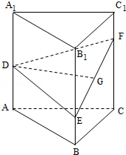

三、解答题（共6小题，满分82分）
17．（12分）（2007•全国卷Ⅰ）设锐角三角形ABC的内角A，B，C的对边分别为a，b，c，a=2bsinA
（Ⅰ）求B的大小；
（Ⅱ）求cosA+sinC的取值范围．
【分析】（1）先利用正弦定理求得sinB的值，进而求得B．
（2）把（1）中求得B代入cosA+sinC中利用两角和公式化简整理，进而根据A的范围和正弦函数的性质求得cosA+sinC的取值范围．
【解答】解：（Ⅰ）由a=2bsinA，根据正弦定理得sinA=2sinBsinA，
所以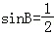，
由△ABC为锐角三角形得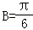．
（Ⅱ）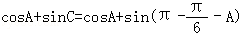=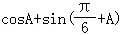=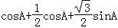=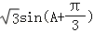．
由△ABC为锐角三角形知，0＜A＜，0＜﹣A＜，
∴＜A＜，
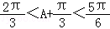，
所以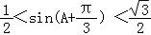．
由此有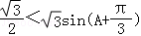＜，
所以，cosA+sinC的取值范围为（，）．

18．（12分）（2007•全国卷Ⅰ）某商场经销某商品，根据以往资料统计，顾客采用的付款期数ξ的分布列为
ξ | 1 | 2 | 3 | 4 | 5
P | 0.4 | 0.2 | 0.2 | 0.1 | 0.1
商场经销一件该商品，采用1期付款，其利润为200元；分2期或3期付款，其利润为250元；分4期或5期付款，其利润为300元，η表示经销一件该商品的利润．
（Ⅰ）求事件A：“购买该商品的3位顾客中，至少有1位采用1期付款”的概率P（A）；
（Ⅱ）求η的分布列及期望Eη．
【分析】（Ⅰ）由题意知购买该商品的3位顾客中至少有1位采用1期付款的对立事件是购买该商品的3位顾客中无人采用1期付款，根据对立事件的概率公式得到结果．
（2）根据顾客采用的付款期数ξ的分布列对应于η的可能取值为200元，250元，300元．得到变量对应的事件的概率，写出变量的分布列和期望．
【解答】解：（Ⅰ）由题意知购买该商品的3位顾客中至少有1位采用1期付款的对立事件是购买该商品的3位顾客中无人采用1期付款，
设A表示事件“购买该商品的3位顾客中至少有1位采用1期付款”．
知表示事件“购买该商品的3位顾客中无人采用1期付款”
，
∴．
（Ⅱ）根据顾客采用的付款期数ξ的分布列对应于η的可能取值为200元，250元，300元．
得到变量对应的事件的概率
P（η=200）=P（ξ=1）=0.4，
P（η=250）=P（ξ=2）+P（ξ=3）=0.2+0.2=0.4，
P（η=300）=1﹣P（η=200）﹣P（η=250）=1﹣0.4﹣0.4=0.2．
∴η的分布列为
η | 200 | 250 | 300
P | 0.4 | 0.4 | 0.2
∴Eη=200×0.4+250×0.4+300×0.2=240（元）．

19．（14分）（2007•全国卷Ⅰ）四棱锥S﹣ABCD中，底面ABCD为平行四边形，侧面SBC⊥底面ABCD，已知∠ABC=45°，AB=2，BC=2，SA=SB=．
（Ⅰ）证明：SA⊥BC；
（Ⅱ）求直线SD与平面SBC所成角的大小．
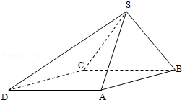
【分析】解法一：（1）作SO⊥BC，垂足为O，连接AO，说明SO⊥底面ABCD．利用三垂线定理，得SA⊥BC．
（Ⅱ）由（Ⅰ）知SA⊥BC，设AD∥BC，连接SE．说明∠ESD为直线SD与平面SBC所成的角，通过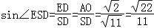，求出直线SD与平面SBC所成的角为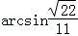．
解法二：（Ⅰ）作SO⊥BC，垂足为O，连接AO，以O为坐标原点，OA为x轴正向，建立直角坐标系O﹣xyz，通过证明，推出SA⊥BC．
（Ⅱ）.与的夹角记为α，SD与平面ABC所成的角记为β，因为为平面SBC的法向量，利用α与β互余．通过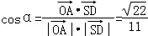，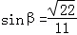，推出直线SD与平面SBC所成的角为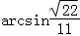．
【解答】解法一：
（1）作SO⊥BC，垂足为O，连接AO，
由侧面SBC⊥底面ABCD，得SO⊥底面ABCD．
因为SA=SB，所以AO=BO，
又∠ABC=45°，故△AOB为等腰直角三角形，AO⊥BO，
由三垂线定理，得SA⊥BC．

（Ⅱ）由（Ⅰ）知SA⊥BC，
依题设AD∥BC，
故SA⊥AD，由，，．
又，作DE⊥BC，垂足为E，
则DE⊥平面SBC，连接SE．∠ESD为直线SD与平面SBC所成的角．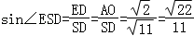
所以，直线SD与平面SBC所成的角为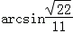．

解法二：
（Ⅰ）作SO⊥BC，垂足为O，连接AO，
由侧面SBC⊥底面ABCD，得SO⊥平面ABCD．
因为SA=SB，所以AO=BO．
又∠ABC=45°，△AOB为等腰直角三角形，AO⊥OB．
如图，以O为坐标原点，OA为x轴正向，建立直角坐标系O﹣xyz，
因为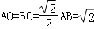，，
又，所以，，．S（0，0，1），，，，所以SA⊥BC．

（Ⅱ），.与的夹角记为α，SD与平面ABC所成的角记为β，因为为平面SBC的法向量，所以α与β互余．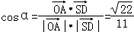，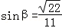，
所以，直线SD与平面SBC所成的角为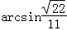．
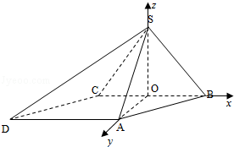
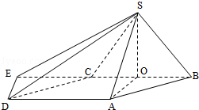

20．（14分）（2007•全国卷Ⅰ）设函数f（x）=e^{x}﹣e^{﹣x}
（Ⅰ）证明：f（x）的导数f′（x）≥2；
（Ⅱ）若对所有x≥0都有f（x）≥ax，求a的取值范围．
【分析】（Ⅰ）先求出f（x）的导函数，利用a+b≥2当且仅当a=b时取等号．得到f'（x）≥2；
（Ⅱ）把不等式变形令g（x）=f（x）﹣ax并求出导函数令其=0得到驻点，在x≥0上求出a的取值范围即可．
【解答】解：（Ⅰ）f（x）的导数f'（x）=e^{x}+e^{﹣x}．
由于，故f'（x）≥2．
（当且仅当x=0时，等号成立）．
（Ⅱ）令g（x）=f（x）﹣ax，则g'（x）=f'（x）﹣a=e^{x}+e^{﹣x}﹣a，
（ⅰ）若a≤2，当x＞0时，g'（x）=e^{x}+e^{﹣x}﹣a＞2﹣a≥0，
故g（x）在（0，+∞）上为增函数，
所以，x≥0时，g（x）≥g（0），即f（x）≥ax．
（ⅱ）若a＞2，方程g'（x）=0的正根为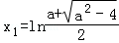，
此时，若x∈（0，x₁），则g'（x）＜0，故g（x）在该区间为减函数．
所以，x∈（0，x₁）时，g（x）＜g（0）=0，即f（x）＜ax，与题设f（x）≥ax相矛盾．
综上，满足条件的a的取值范围是（﹣∞，2]．

21．（14分）（2007•全国卷Ⅰ）已知椭圆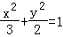的左右焦点分别为F₁、F₂，过F₁的直线交椭圆于B、D两点，过F₂的直线交椭圆于A、C两点，且AC⊥BD，垂足为P
（Ⅰ）设P点的坐标为（x₀，y₀），证明：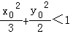；
（Ⅱ）求四边形ABCD的面积的最小值．
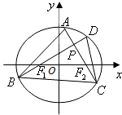
【分析】（Ⅰ）椭圆的半焦距，由AC⊥BD知点P在以线段F₁F₂为直径的圆上，故x₀²+y₀²=1，由此可以证出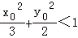．
（Ⅱ）设BD的方程为y=k（x+1），代入椭圆方程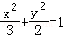，并化简得（3k²+2）x²+6k²x+3k²﹣6=0．设B（x₁，y₁），D（x₂，y₂），由题意知|BD|=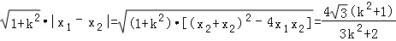
再求出|AC|=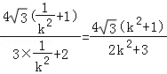，由此可以求出四边形ABCD的面积的最小值．
【解答】证明：（Ⅰ）椭圆的半焦距，
由AC⊥BD知点P在以线段F₁F₂为直径的圆上，故x₀²+y₀²=1，
所以，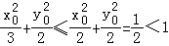．
（Ⅱ）（ⅰ）当BD的斜率k存在且k≠0时，BD的方程为y=k（x+1），
代入椭圆方程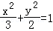，并化简得（3k²+2）x²+6k²x+3k²﹣6=0．
设B（x₁，y₁），D（x₂，y₂），则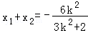，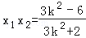
|BD|=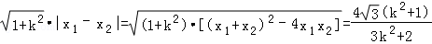；
因为AC与BD相交于点P，且AC的斜率为，
所以，|AC|=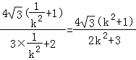．
四边形ABCD的面积•|BD||AC|=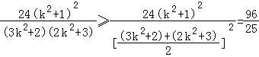．
当k²=1时，上式取等号．
（ⅱ）当BD的斜率k=0或斜率不存在时，四边形ABCD的面积S=4．
综上，四边形ABCD的面积的最小值为．

22．（16分）（2007•全国卷Ⅰ）已知数列{a_{n}}中，a₁=2，，n=1，2，3，…
（Ⅰ）求{a_{n}}的通项公式；
（Ⅱ）若数列{b_{n}}中，b₁=2，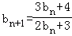，n=1，2，3，…，证明：，n=1，2，3，…
【分析】（Ⅰ）先对进行整理可得到，即数列是首项为，公比为的等比数列，再由等比数列的通项公式可得到，进而得到．
（Ⅱ）用数学归纳法证明．当n=1时可得到b₁=a₁=2满足条件，然后假设当n=k时满足条件进而得到当n=k+1时再对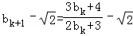进行整理得到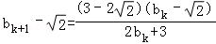=，进而可得证．
【解答】解：（Ⅰ）由题设：==，．
所以，数列是首项为，公比为的等比数列，，
即a_{n}的通项公式为，n=1，2，3，．
（Ⅱ）用数学归纳法证明．
（ⅰ）当n=1时，因，b₁=a₁=2，所以，结论成立．
（ⅱ）假设当n=k时，结论成立，即，
也即．
当n=k+1时，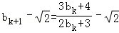=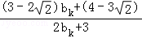=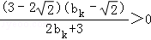，
又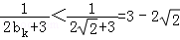，
所以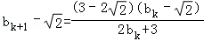=．
也就是说，当n=k+1时，结论成立．
根据（ⅰ）和（ⅱ）知，n=1，2，3，．

参与本试卷答题和审题的老师有：wsj1012；qiss；wkqd；danbo7801；豫汝王世崇；minqi5；wdlxh；wdnah；涨停；zhwsd；yhx01248；sllwyn；zlzhan（排名不分先后）
菁优网
2017年2月4日

